Урок по изобразительному искусству

В 5 классе

по теме:

**«Украшение в жизни древних обществ.**

**Греческая вазопись**»

Учитель ИЗО Фисенко Л.В.

Краснодар

**Цели и задачи урока:**

- раскрыть тему декоративно – прикладного искусства на примере Древней Греции;

- формирование и развитие духовных ценностей средствами мировой культуры и искусства;

- формирование познавательно – творческих способностей учащихся;

- воспитывать интерес к искусству народов мира.

**Оборудование урока:**

- демонстрационный материал;

- слайды;

- иллюстрации

**Материалы:**

- цветная бумага, ножницы, клей, альбом, красная и чёрная гуашь

**Ход урока.**

**Организационный момент.**

Приветствие. Подготовка к уроку.

**Беседа с учащимися.**

Декоративно – прикладное искусство было сильно распространено в быту всех слоёв населения Древней Греции. Археологические находки явили миру прекраснейшие образцы древнегреческого искусства. Ярчайшим образцом декоративного искусства Греции явилась вазопись.

Вазопись – роспись керамических (от слова «керамос» - глина) сосудов. Сосуды и вазы были повседневными предметами быта древних греков, и по изображенным на них росписям мы можем судить о том далёком времени. В окрестностях Афин добывали отличную глину, лепили из неё сосуды, а затем расписывали специальным составом – его называют «чёрным лаком». Чернофигурной называли роспись, для которой фоном служил естественный цвет обожжённой глины. На разных этапах античной культуры способы изображения были разными. На греческих вазах VII-VI веков до н.э. построение рисунка ближе к египетскому. Это профильные, плоскостные изображения животных – львов, быков и оленей, фантастических сфинксов и грифонов. Такие росписи и получили название чернофигурных. Если же фон был чёрным, а изображения имели цвет обожжённой глины (красно – коричневый) – такую роспись называли краснофигурной (вторая половина VI века до н. э.). Лаком заливался уже не рисунок, а фон, фигуры на нём получили гораздо большую живость и свободу. Например, «Пелика с ласточкой» афинского мастера Евфрония (VI века до н. э.). Фигуры мужчин, следящих за ласточкой, имеют довольно сложные позы.

По качеству глины, форме вазы, характеру росписи учёные могут определить, где и когда она была изготовлена. Есть вазы, на которых сохранились имена художников – вазописцев Евфрония, Дуриса, мастера Брига и других. К сожалению, время не пощадило античные вазы – многие из них разбились. Но благодаря кропотливому труду археологов некоторые удалось склеить, и по сей день, они радуют нас совершенными формами и блеском черного лака. (Прочитать стихотворение Олега Тарутина «Что я видел в Эрмитаже».)

**Античные вазы**

Прекрасные эти античные вазы

Понравились нам почему-то не сразу.

«Подумаешь, вазы!» - подумали мы.

Другим были заняты наши умы.

Сначала на них мы взглянули, скучая,

Потом мы к одной пригляделись случайно,

Потом загляделись…

И может быть, час

Никак не могли оторваться от ваз.

…То вазы-гиганты,

То карлики вазы,

И каждая ваза – с рисунком рассказом!

…Герой в колеснице идёт на войну.

Плывут аргонавты в чужую страну.

Персей убивает медузу Горгону.

Афина Паллада диктует законы.

Сражается с Гектором грозный Ахилл

(и Гектор, как видно, лишается сил)…

А вот Артемида, богиня охоты,

Из меткого лука стреляет в кого-то.

А это на лире играет Орфей.

А это вручают спортивный трофей.

А вот – Одиссей, подающий советы.

А это – кентавры…

А это…

А это…

Но мы описать и не пробуем враз

Крупнейшую в мире коллекцию ваз.

Прекрасные расписные вазы были любимы греками и известны далеко за пределами Греции.

**Вопросы учащимся:**

- Какой сосуд использовали для хранения жидкостей? (Амфора).

В амфорах хранили вино и масло. Специальную амфору, наполненную маслом, вручали в качестве приза на Панафинейских играх. На амфоре был изображён тот вид состязаний, в котором одержал победу призёр.

- В каком сосуде древние греки смешивали вино с водой , прежде чем подать его к столу? (Кратер – большой сосуд).

Сосуды, служившие для питья, имели большие ручки – для того, чтобы легче было удержать (скифос, килик, пелика). В алабастрах хранили мази и благовония. Греки создали не только разную посуду, но и украшали сложными многофигурными композициями на разные темы. Сюжетами для росписей служили легенды и мифы, сцены повседневной жизни, школьные уроки, соревнования атлетов. Но самой излюбленной темой для греческих живописцев была мифология, насыщенная богами, героями и фантастическими существами: Медуза Горгона – женщина, на голове которой вместо волос клубились змеи, химера с телом льва, козы и дракона, девятиголовая гидра. (Например, «Ахилл и Аякс, играющие в кости»). Просмотр слайдов с античными

вазами и различными сюжетами на них. Просмотр рисунков учащихся.

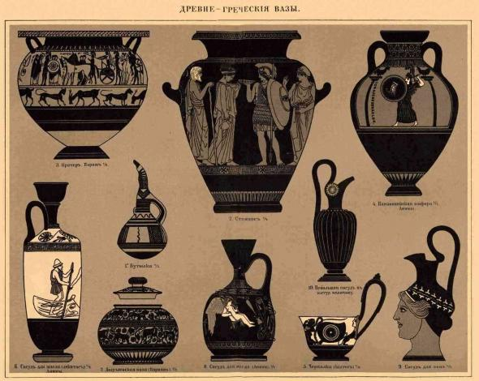

**Практическая работа.**

Выполнить эскиз древнегреческой вазы, чернофигурной или краснофигурной:

- выбор формы вазы учащимися (таблица на доске);

- выбор сюжета учащимися можно вспомнить несколько сюжетов мифологии).

**Итог урока. Анализ работ.**

Просмотр работ, показать удачные работы.

Мы убедились, что греческая вазопись – выдающееся явление мировой художественной культуры.

**Литература:**

1. Ходза Е.Н., Античное искусство. Государственный Эрмитаж.

М., 1989.

2. Герчук Ю.Я., «Основы Художественной Грамоты», М.,1997.

3. Чудакова Н.В., «Я познаю мир». Детская энциклопедия, М.,1998.

4. Куманецкий К., История искусства Древней Греции и Рима. М., 1990.

**Цели и задачи урока:**

- раскрыть тему декоративно – прикладного искусства на примере Древней Греции;

- формирование и развитие духовных ценностей средствами мировой культуры и искусства;

- формирование познавательно – творческих способностей учащихся;

- воспитывать интерес к искусству народов мира.

**Содержание урока:**

Особое значение искусства Древней Греции. Искусство греческой вазописи, ярко свидетельствующее о любви греков к цвету и краскам. Разнообразные формы греческой керамики. Роспись ваз, рассказывающая о повседневной жизни греков и мифологии, спортивных соревнованиях. Выполнение эскиза греческой вазы.